***Cour 4***

**Altérations des Aliments**

***Causes des altérations :***

La principale cause de détérioration de nos aliments est la prolifération de certains des microorganismes qui les contaminent.

Ces microorganismes sont présents partout dans l'environnement **(eau, sol, air),** sur les plantes, les animaux et les humains eux-mêmes. Puisque nos aliments sont des produits dérivés des plantes ou des animaux, qu'ils sont exposés à l'air, à l'eau et à la poussière, et qu'ils doivent être manipulés par différentes personnes et avec différents équipements, il est inévitable qu'ils contiennent des microorganismes.  
Le nombre et la diversité de la microflore varient considérablement d'un produit à un autre, mais les microorganismes qui contaminent un aliment ne sont pas tous responsables de sa détérioration.  
La flore d'altération comprend souvent un petit nombre d'espèces dominantes. La composition de cette flore d'altération varie avec le type d'aliment et les conditions d'entreposage.

1. ***Contamination et détérioration des fruits et légumes :***

Les fruits et légumes peuvent être dégradés par divers microorganismes, mais ils possèdent un certain nombre de mécanismes de défense ou de barrières naturelles qui vont s'opposer au développement des microorganismes d'altération.  
Les microorganismes capables d'altérer les fruits ou légumes vont présenter un certain degré d'agressivité vis à vis du végétal.

* L'attaque peut survenir au champ ou au verger, dans ce cas on parlera de microorganismes **phytopathogènes**.
* L'attaque peut survenir au cours du stockage, dans ce cas on parlera de microorganismes d'altération.
  1. ***Types d’altérations des fruits et légumes :***

Sur les fruits et légumes les altérations sont les plus nombreuses, les plus dommageables, et les plus difficiles à réduire du fait de la diversité des pathogènes (moisissures, bactéries, insectes).

La principale flore responsable est donc: **moisissures, bactéries, insectes.**

|  |
| --- |
|  |

L'intensité de leurs dégâts est variable. Elle peut aller de l'apparition de simples **taches superficielles** n'altérant que l'aspect extérieur du fruit jusqu'à **la pourriture partielle ou complète du fruit**, qui devient totalement **inconsommable et malodorant**.

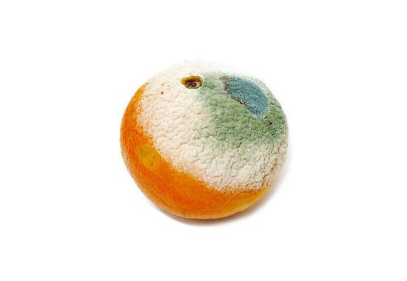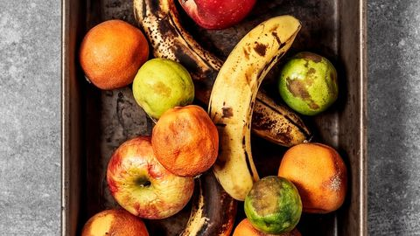

Photos d’aspects d’altérations de fruits

1. ***Altérations des produits laitiers :***
   1. **Définition :**

Elles sont dues à une Acidification du lait par fermentation du lactose, ce qui provoque la coagulation de la caséine à pH 4,6.

* 1. **Micro-organismes responsables de ces altérations :**

Le tableau suivant résume les principaux micro-organismes qui altèrent le lait.

**Tableau :** les principaux micro-organismes qui altèrent le lait.

|  |  |
| --- | --- |
|  |  |
|  |  |
| **Lait cru, 10 à 37 °C** | Bactéries lactiques principalement, coliformes et entérocoques. |
| **Lait cru, 37 à 50 °C** | Bactéries lactiques thermophiles, entérocoques |
| **Lait pasteurisé, +10 °C** | Entérocoques, bactéries lactiques thermophiles (fermentation lactique), *Clostridium* (fermentation butyrique) |
| **Lait réfrigéré** | Lait réfrigéré, bactéries psychrotrophes comme *Pseudomonas* et *Bacillus* |

* 1. **Types d’alterations :**

**2.3.1. Production de gaz :**

C’est une fermentation du lactose avec production de gaz (C02, H2).Il en résulte une apparition de bulles, et un gonflement des boites contenant le produits laitier.

Germes responsables : Coliformes, *Bacillus, Clostridium*.

**2.3.2. Lait visqueux :**

C’est une augmentation de la viscosité du lait. Plus fréquent dans un lait cru réfrigéré.

Germes responsables : microcoques (viscosité en surface surtout), certaines bactéries lactiques, coliformes (viscosité dans toute la masse).

**2.3.3. Apparition de gout rance :**

Elle est due à l’oxydation des acides gras insaturés. Plusieurs micro-organismes protéolytiques ne fermentant pas le lactose seront responsables de cette alteration.

Germes responsables : *Pseudomonas, Alcaligenes, microcoques, Proteus, Bacillus, Clostridium.*

**2.3.4. Apparition d’odeurs putrides :**

L’apparition d’odeurs putrides est reliée à la formation de certains acides organiques, spécialement l'acide isovalérique.

Germes responsables : Bactéries comme : *Pseudomonas* *putrefaciens.*

**2.3.5. Apparition de taches colorées :**

Certaines levures et plusieurs moisissures provoquent l'apparition de taches colorées en surface.

Germes responsables :

**Bactéries** : *Pseudomonas* et *Micrococcus*  
**Levures** : *Candida***Moisissures** : *Cladosporium, Pénicillium* .

1. ***Altérations de conserves***

Parfois, des aliments soumis à un traitement thermique de conservation de longue durée se détériorent malgré tout.  
L'altération des conserves peut provenir d'un traitement thermique insuffisant, d'une re-contamination après le traitement, par défaut d'étanchéité du contenant ou d'un entreposage à une température trop élevée.  
Dans certain cas, l'action d'aliments acides sur le métal de la boîte de conserve provoque une détérioration chimique de conserves, sans intervention microbienne.  
On évite ce problème en appliquant une laque sur les parois internes de la boîte.  
Le principal risque sanitaire lié à la consommation de conserves avariées est le botulisme. Il s'agit généralement de conserves domestiques insuffisamment stérilisées.  
Afin d'éviter cette intoxication alimentaire grave et tout danger pour la santé, les conserves d'aliments présentant l'une ou plusieurs des anomalies suivantes devraient être rejetées : boîte bombée, dégagement gazeux à l'ouverture, odeur anormale, couleur suspecte  
Dans le doute, il est plus sûr de faire bouillir l'aliment une quinzaine de minutes, car la toxine est détruite par la chaleur.

* 1. **Types d’altérations de conserves :**

**3.1.1 . Surissement sans production de gaz :**

C’est une fermentation des sucres de l'aliment (**Ex :** pois, maïs, jus de légumes, tomates et jus de tomate, pêches, jus de raisin, lait évaporé), produisant des acides organiques et qui sont responsables du goût aigre.  
Ce type d'altération se remarque difficilement avant l'ouverture de la boîte puisqu'il n'y a pas de gonflement suspect.

Germes responsables : *B. macerans*.

**3.1.2. Surissement avec production de gaz**

Le développement de ces bactéries dans les conserves entraîne un surissement avec bombement de la boîte.  
Des conserves de légumes peu acides, de viandes et de poissons peuvent subir cette altération.  
Moins fréquemment, certaines sont responsables du surissement de divers légumes (pois, asperges, épinards, tomates) et de quelques fruits (pêches).

Germes responsables : *Clostridium putrefaciens* et *Clostridium botulinum.*

**3.1.3. Putréfaction avec production de gaz :**

Production de différents gaz à odeur putride, ces gaz sont responsables du bombement de la boîte de conserve.  
Les conserves peu acides (viandes, poissons, légumes peu acides comme pois, haricots, maïs) sont touchées.  
Il est particulièrement important de jeter les conserves altérées car il y a risque de sécréter une toxine mortelle durant son développement.

Germes responsables : *Clostridium putrefaciens* et *Clostridium botulinum.*

**3.1.4. Noircissement :**

La boîte ne présente pas de bombement suspect, mais une odeur nauséabonde va se dégager à l'ouverture.  
Il s'agit généralement de conserves de légumes comme des pois ou du maïs. Altération plutôt rare aujourd'hui.

Germes responsables : *Clostridium nigricans.*

1. **Altérations des viandes :**

Nous avons trois (3) types de viandes, qui sont : **viande rouge, volaille et poisson.** Et la viande à consommer se présente sous formes de **pièces, de carcasses ou de haché.**

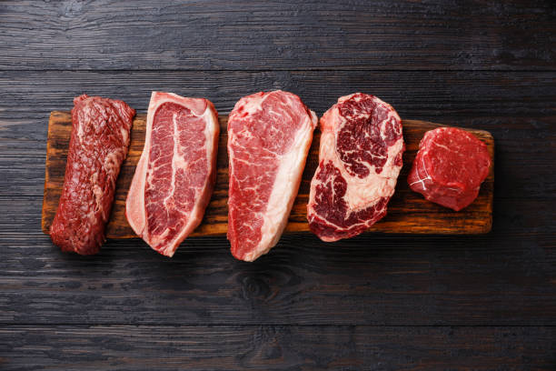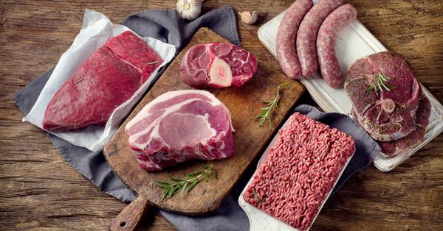

**A**

**B**

**Photos de viandes :** **A :** viande en pièces, **B :** viande achée.

* 1. **Caractéristiques de la viande :**
* **Couleur :**

La couleur est la première caractéristique perçue par le consommateur. Elle dépend de la fraîcheur de l’aliment. Le principal pigment responsable de la couleur de la viande est la myoglobine qui est une chromoprotéine.

Au contact de l’air, la myoglobine se combine avec l’oxygène formant ainsi un complexe de couleur rouge vif, couleur de viande synonyme de la fraîcheur recherchée par le consommateur.

La couleur est aussi affectée par l’évolution du pH.

* Un pH bas provoque une décoloration de la viande,
* un pH élevé **donne aux viandes une couleur sombre.**
* **Le gout :**

Ce sont les qualités gustatives de l’aliment. Pour les viandes rouges, ce sont les lipides qui donnent le gout. Ces gouts de viande changent selon l’espèce de la viande et aussi l’âge de l’animal.

Le gout de la viande changera âpres altération. C’est le pH et la température ambiante qui favoriseront la prolifération de la flore altérante.

* **La tendreté :**

La tendreté est la facilité avec la quelle la viande est coupée et broyée au cours de la mastication.

Elle représente un critère de qualité, mais elle peut varier d’un morceau à l’autre et cela dépend essentiellement :

*du collagène du tissu conjonctif.

* des protéine des fibres musculaires.

La durée de conservation pour l’obtention d’une tendreté optimale varie en fonction de la température de stockage.

C’est l’acidification de la viande qui augmentera la tendreté de la viande, et l’acidification est due à une fermentation du glycogène.

La **tendreté n’est pas une altération, mais une qualité ajoutée à la viande**.

* 1. **Définition de l’altération de la viande :**

C’est la détérioration des qualités organoleptiques de la viande.

Les qualités organoleptiques sont définies par :

l’aspect, le gout, la couleur, l’odeur, la saveur, la consistance et la texture.

Et ce sont principalement, les bactéries qui constituent la flore d’altération.

* 1. **Les facteurs d’altération des viandes :**

Les facteurs ci-dessous jouent un rôle dans le développement des bactéries et la rapidité de la détérioration.

* **Blessures :**

La peau du poisson et de la viande forme une protection naturelle contre la croissance bactérienne dans la chair. Les blessures de la peau permettent aux matières nutritives de s’échapper et aux bactéries d’entrer dans la chair et de s’y développer.

* **Teneur en eau :**

Le poisson contient en moyenne 70% d’eau, La viande de bœuf, en moyenne 65%. Ces hautes teneurs en eau favorisent la croissance bactérienne. Si l’environnement est chaud, la viande froide se recouvre d’une fine couche de condensation qui constitue un milieu favorable pour les bactéries et les moisissures.

* **Teneur en oxygène :**

Les micro-organismes strictement aérobies ont besoin d’oxygène pour se développer, alors que les micro-organismes strictement anaérobies peuvent se développer dans un environnement sans oxygène. La viande hachée, par exemple, s’altère rapidement, car elle laisse entrer beaucoup d’air.

* **Degré d’acidité :**

Le degré d’acidité d’un produit est exprimé par le pH. Les bactéries se développent le mieux **par un pH de 6,5-7,5.**

Le poisson et la viande ont un pH neutre **(7)** et, par conséquent, sont des denrées très périssables. A la fermentation du poisson, on tient le pH bas pour que seuls les microorganismes désirés agissent sur le produit, et non les bactéries responsables de l’altération.

* **Composition chimique spécifique :**

Pour se développer, les bactéries ont besoin d’énergie et d’azote, ainsi que des minéraux et des vitamines. Dans la viande, les bactéries utilisent comme sources d’énergie d’abord le sucre, puis le lactate, en suite les acides aminés libres et enfin la protéine.

* **Température :**

La température idéale pour le développement des micro-organismes se situe entre 7 et 55C°. Les températures limites pour leur développement sont -10 C° et 70 C °.

La congélation inactive les microorganismes et le chauffage prolongé les détruit. Des températures supérieures à 80 C° les détruisent généralement. Les spores résistent souvent à des températures supérieures à 100 C°.

* 1. **Signes d’altération de la viande :**

**A/ Viscosité:**

La viscosité (aspect muqueux) est due aux bactéries du genre: ***Pseudomonas, Streptococcus, Leuconostoc, Bacillus, Micrococcus, Lactobacillus*** et quelques fois à des levures et des moisissures.

Pour limiter le développement et l'action des bactéries aérobies responsables des phénomènes d'altération et de putréfaction le conditionnement des produits se fait sous vide.

**B/Modifications de la couleur :**

Les modifications de la couleur peuvent se manifester par une décoloration de la viande, sous l’action de ***Lactobacillus, Leuconostoc*** et **des levures** ou une pigmentation (coloration)provoquée par des bactéries telles que ***Pseudomonas, Chromobacterium, Bacillus, Flavobacterium, Micrococcus*** et des levures et des moisissures (*Cladosporium ,Penicillium*) .

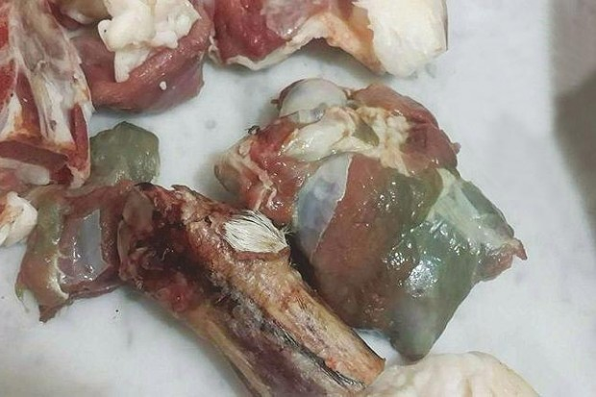

**Photo :** changements de couleur de viande

**C/Modifications organoleptiques :**

Les modifications organoleptiques se manifestent par le rancissement des graisses oxydées dues à leur exposition à l'air (oxygène) en donnant un goût et une odeur de rance et en libérant des composés responsables d’aspect (couleur), de texture et de flaveur (odeur et goût à la fois).

Les microorganismes responsables sont: ***Pseudomonas, Acinetobacter, Alcaligenes, Aspergillus, Rhizopus, Flavobacterium, Clostridium .***

* ***Pour résumer :***

**Les facteurs qui influent sur la flore contaminante des aliments sont :**

* La température
* Le pH
* La composition de l’aliment en lui-même
* Structure de l’aliment
* La teneur en humidité
* La présence d’oxygène (emballage sous vide ou non)
* Présence d’agents antimicrobiens ou pas.
* Présence ou pas d’une flore inhibitrice de compétion.
* Présence de facteurs physique (**ex :** un coup, une blessure, effets des insectes….)